GERENCIA DE URBANISMO Informe de Atención Telefónica 2025

Análisis estadístico de 16,331 llamadas telefónicas registradas · Ejercicio 2025

16,331 Llamadas Totales | 1,361 Media  Mensual | 76.7% Llamadas  Tipificadas | Julio  Mes con más llamadas | Abril Mes con menos llamadas

El presente informe analiza la actividad del servicio de atención telefónica de la Gerencia de Urbanismo durante el ejercicio 2025, recogiendo el volumen total de llamadas recibidas y gestionadas, su distribución mensual y trimestral, la tipología de las gestiones realizadas y las incidencias de comunicación detectadas a lo largo del año.

1. Resumen Ejecutivo

Durante el ejercicio 2025, el servicio de atención telefónica de la Gerencia de Urbanismo gestionó un total de 16,331 llamadas, con una media mensual de 1,361 llamadas. El mes de mayor actividad fue Julio (1,616 llamadas) y el de menor actividad fue Abril (487 llamadas). La tasa de tipificación de llamadas alcanzó el 76.7%, quedando el restante 23.3% sin tipificar, lo que representa un área de mejora en el registro de gestiones.

Indicador | Valor | Detalle
Total llamadas anuales | 16,331 | Suma de todos los meses
Media mensual de llamadas | 1,361 | Media aritmética 12 meses
Mes con mayor volumen | Julio | 1,616 llamadas
Mes con menor volumen | Abril | 487 llamadas
Primer trimestre (Ene-Mar) | 4,604 | 28.2% del total anual
Segundo trimestre (Abr-Jun) | 3,333 | 20.4% del total anual
Tercer trimestre (Jul-Sep) | 4,225 | 25.9% del total anual
Cuarto trimestre (Oct-Dic) | 4,169 | 25.5% del total anual
Llamadas tipificadas | 12,518 | 76.7% del total
Llamadas no tipificadas | 3,813 | 23.3% del total
Llamadas sin sonido | 222 | Incidencia técnica
Llamadas cortadas a mitad | 220 | Incidencia de comunicación
Llamadas equivocadas | 35 | Número de destino incorrecto

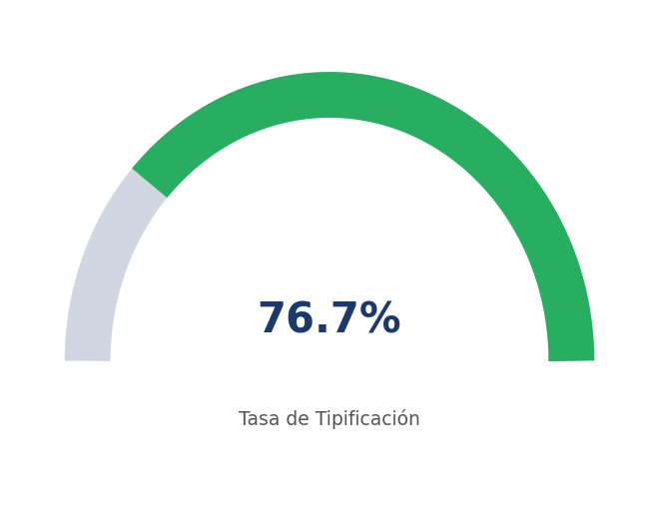
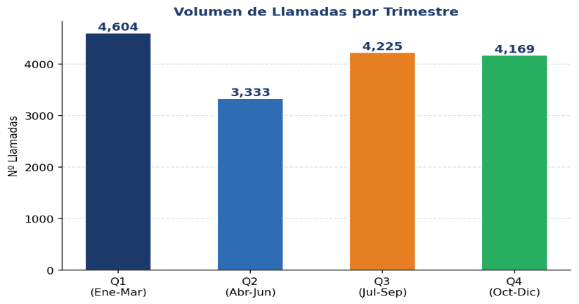

Fig. 1 — Tasa de tipificación anual (izq.) y volumen de llamadas por trimestre (der.)

2. Evolución Mensual de la Actividad

El volumen de llamadas presenta una distribución desigual a lo largo del año. Julio registró el máximo con 1,616 llamadas, mientras que Abril fue el mes de menor actividad con 487 llamadas, una diferencia del 70%. El primer trimestre concentra la mayor actividad histórica, con los meses de enero, febrero y marzo entre los más activos del año. El verano muestra una reducción notable, especialmente en agosto y diciembre, coherente con los periodos festivos.

Mes | Total Llamadas | % Anual | vs Media | Tendencia
Enero | 1,525 | 9.3% | +164 | s Por encima
Febrero | 1,509 | 9.2% | +148 | s Por encima
Marzo | 1,570 | 9.6% | +209 | s Por encima
Abril | 487 | 3.0% | -874 | t Por debajo
Mayo | 1,456 | 8.9% | +95 | s Por encima
Junio | 1,390 | 8.5% | +29 | s Por encima
Julio | 1,616 | 9.9% | +255 | s Por encima
Agosto | 1,110 | 6.8% | -251 | t Por debajo
Septiembre | 1,499 | 9.2% | +138 | s Por encima
Octubre | 1,584 | 9.7% | +223 | s Por encima
Noviembre | 1,449 | 8.9% | +88 | s Por encima
Diciembre | 1,136 | 7.0% | -225 | t Por debajo
TOTAL | 16,331 | 100% | — | —

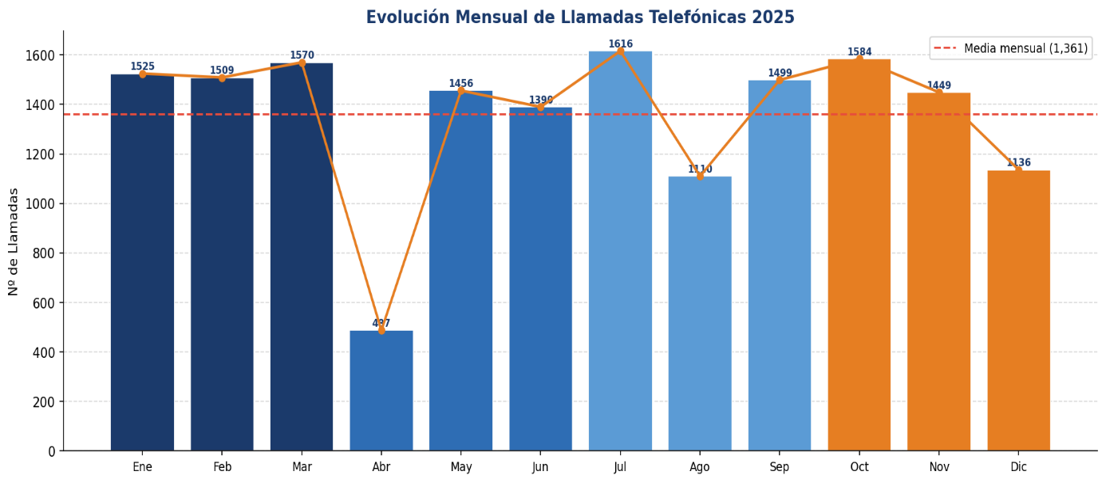

Fig. 2 — Evolución mensual del número de llamadas (línea roja = media mensual)

3. Distribución por Categoría de Llamada

Las llamadas se clasifican en cinco grandes categorías. La categoría Información es la más frecuente con 8,723 llamadas (53.4%), lo que refleja la alta demanda ciudadana de consultas sobre trámites urbanísticos. Las Citas representan el 10.7% (1,751), siendo la segunda categoría más demandada. Las Transferencias (1,006, 6.2%) indican gestiones derivadas a otros departamentos, mientras que las Transferencias No Respondidas (540, 3.3%) constituyen una incidencia de calidad a vigilar. Las llamadas con incidencias de comunicación (COMUN) suman 478 (2.9%).

Categoría | Total Anual | % Total | Detalle
Información | 8,723 | 53.4% | Consultas, expedientes, sede electrónica
Citas | 1,751 | 10.7% | Asignación y gestión de citas
Transferencia | 1,006 | 6.2% | Llamadas derivadas con éxito
Trans. No Responde | 540 | 3.3% | Derivadas sin respuesta del receptor
Común / Incidencias | 478 | 2.9% | Sin sonido, cortadas, equivocadas
No Tipificadas | 3,813 | 23.3% | Sin clasificación registrada
TOTAL | 16,331 | 100% | Suma de todas las categorías

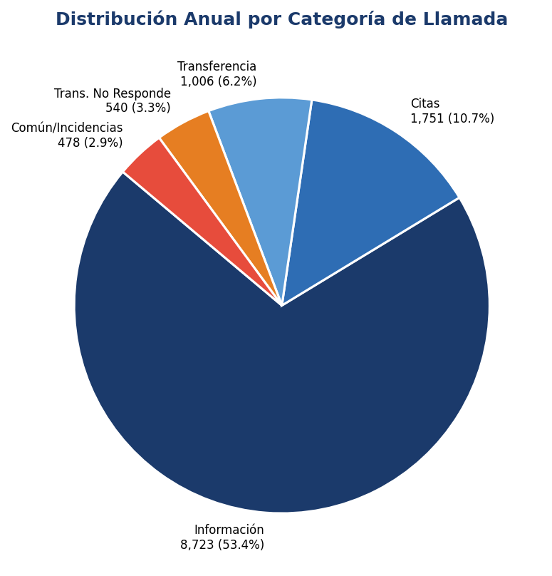

Fig. 3 — Distribución porcentual anual por categoría de llamada

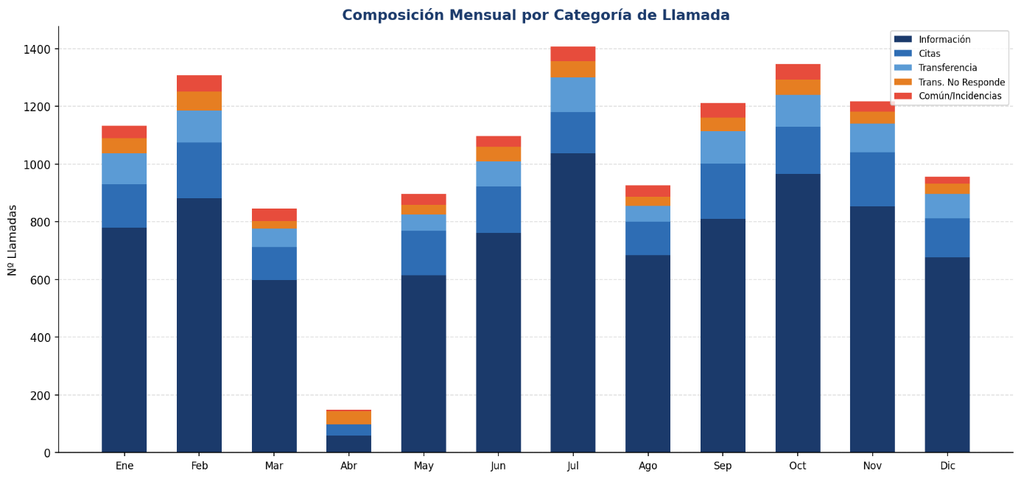

Fig. 4 — Composición mensual de llamadas por categoría (gráfico apilado)

4. Análisis de Llamadas de Información y Citas

Dentro de la categoría de Información, los temas más demandados son Obras (1,830 llamadas), Informado - Estado del Expediente (2,264), Información y Registro (1,897) e Información Sede Electrónica (1,165). El volumen de consultas sobre el estado de expedientes es indicativo de una ciudadanía que hace seguimiento activo de sus trámites. Por su parte, la categoría de Citas acumula 1,751 llamadas, siendo las citas de Obras las más solicitadas, seguidas de las de Gestión Urbanística y de Inspección.

Subcategoría (Información) | Total Anual | % sobre Información
Obras | 1830 | 21.0%
Actividades | 765 | 8.8%
Información y Registro | 1897 | 21.7%
Informado - Estado del Expediente | 2264 | 26.0%
Información Sede Electrónica | 1165 | 13.4%
Otras subcategorías de Información | 802 | 9.2%
TOTAL INFORMACIÓN | 8,723 | 100%

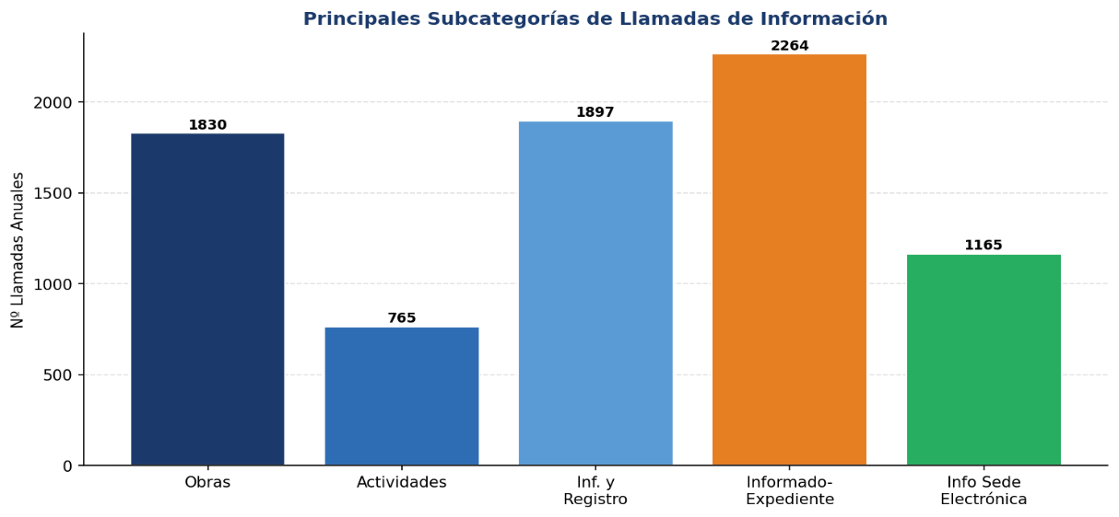

Fig. 5 — Principales subcategorías de llamadas de Información (volumen anual)

5. Análisis de Incidencias de Comunicación

Durante el año 2025 se registraron diversas incidencias de comunicación que afectaron a la calidad del servicio telefónico. Las llamadas no tipificadas son la incidencia más relevante por volumen, con 3,813 llamadas (23.3%) sin clasificación, lo que impide su análisis estadístico detallado. En cuanto a las incidencias técnicas, se contabilizaron 222 llamadas sin sonido, 220 cortadas a mitad y 35 llamadas equivocadas. Especial atención merece el indicador de Transferencias No Respondidas (540), que representa ciudadanos derivados a un departamento que no atendió la llamada.

Tipo de Incidencia | Total Anual | % sobre Total | Impacto
No Tipificadas | 3,813 | 23.3% | Pérdida de información estadística
Transferencia No Responde | 540 | 3.3% | Ciudadano sin atender en destino
Sin Sonido | 222 | 1.4% | Problema técnico de audio
Se Corta a Mitad | 220 | 1.3% | Pérdida de llamada en curso
Llamada Equivocada | 35 | 0.2% | Número de destino incorrecto
TOTAL INCIDENCIAS | 4,830 | 29.6% | Suma de todas las incidencias

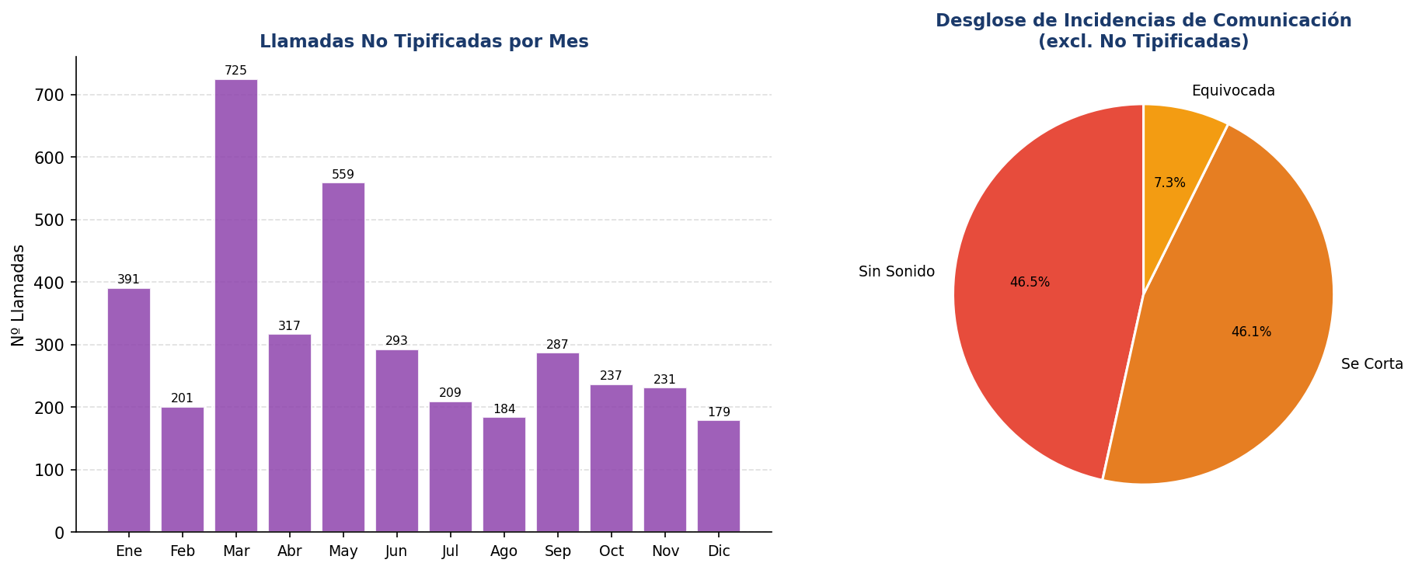

Fig. 6 — Llamadas no tipificadas por mes (izq.) y desglose de incidencias técnicas (der.)

6. Conclusiones y Recomendaciones

El análisis del servicio de atención telefónica de la Gerencia de Urbanismo durante el ejercicio 2025 permite extraer las siguientes conclusiones y recomendaciones:

1

2

3

4

5

6

Volumen elevado y sostenido: Con 16,331 llamadas anuales y una media de 1,361 mensuales, el
servicio telefónico constituye un canal esencial de comunicación ciudadana. La variabilidad mensual
(máximo en Julio con 1,616 y mínimo en Abril con 487) responde a patrones estacionales bien
definidos.

La información es el eje del servicio: El 53.4% de las llamadas corresponden a consultas de
información, con el estado de expedientes (2,264 llamadas) y las consultas de obras (1,830) como
los temas más demandados. Reforzar los canales digitales de consulta podría reducir esta carga
telefónica.

Alta demanda de citas: Las 1,751 llamadas de citas (10.7% del total) indican una alta dependencia
del canal telefónico para la programación de visitas presenciales. La implantación o mejora de un
sistema de cita online podría reducir significativamente este volumen.

Las transferencias no respondidas requieren atención: Las 540 transferencias sin respuesta
(3.3%) representan ciudadanos que fueron derivados a otro departamento sin ser finalmente
atendidos. Establecer protocolos de retorno al operador original mejoraría la experiencia del
ciudadano.

La tipificación es la principal área de mejora: El 23.3% de llamadas sin tipificar (3,813)
representa una pérdida de información estadística valiosa. Mejorar los procedimientos y la
formación del personal en el registro de llamadas incrementaría significativamente la calidad del
análisis estadístico.

El primer trimestre concentra la mayor actividad: Con 4,604 llamadas (28% del total), el Q1 es el
periodo de mayor exigencia. Planificar refuerzo de personal en enero-marzo garantizará niveles
adecuados de calidad de atención en los meses más críticos.

7. Citas Atendidas en 2025

Durante el año 2025 se atendieron un total de 2,402 citas presenciales, con una media mensual de 200 citas. El mes de Marzo registró el máximo con 271 citas, mientras que Julio fue el mes de menor actividad con 115 citas. El primer semestre concentra el mayor volumen de citas (enero a mayo), con marzo como mes pico, mientras que el verano presenta una reducción notable, especialmente en julio.

2,402 Citas  Atendidas 2025 | 200 Media  Mensual | Marzo  Mes con más citas | 271 Máximo  mensual | Julio Mes con  menos citas

Mes | Citas Atendidas | % Anual | vs Media | Trimestre
Enero | 194 | 8.1% | -6 | Q1
Febrero | 238 | 9.9% | +38 | Q1
Marzo | 271 | 11.3% | +71 | Q1
Abril | 200 | 8.3% | +0 | Q2
Mayo | 240 | 10.0% | +40 | Q2
Junio | 174 | 7.2% | -26 | Q2
Julio | 115 | 4.8% | -85 | Q3
Agosto | 166 | 6.9% | -34 | Q3
Septiembre | 200 | 8.3% | +0 | Q3
Octubre | 219 | 9.1% | +19 | Q4
Noviembre | 200 | 8.3% | +0 | Q4
Diciembre | 185 | 7.7% | -15 | Q4
TOTAL | 2,402 | 100% | — | —

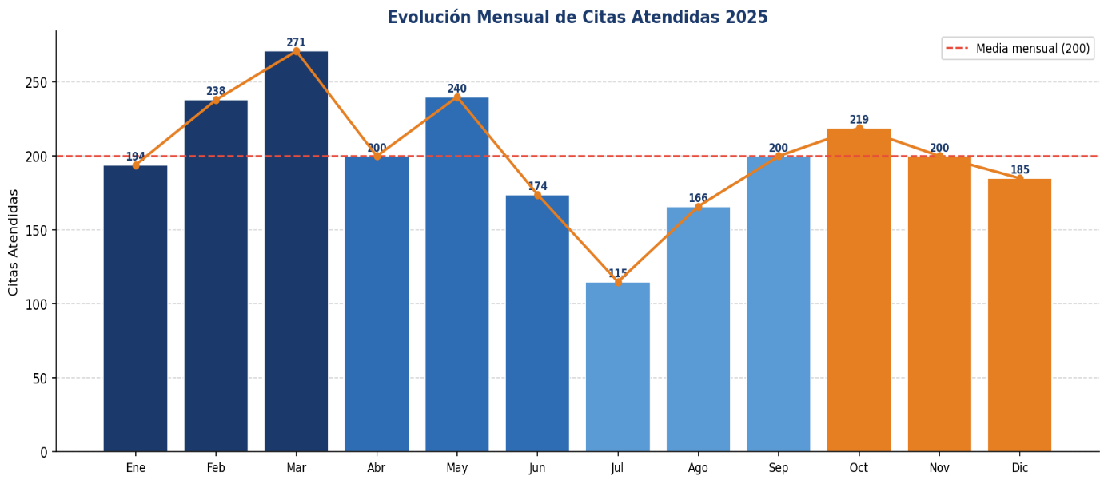

Fig. 7 — Evolución mensual de citas atendidas (línea roja = media mensual)

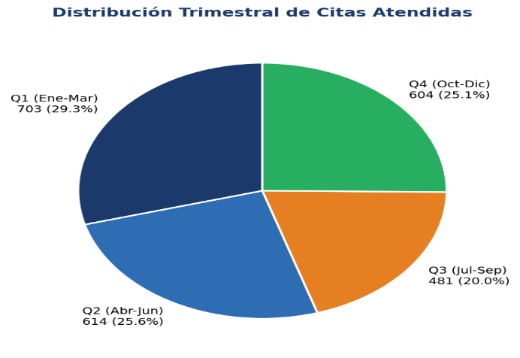
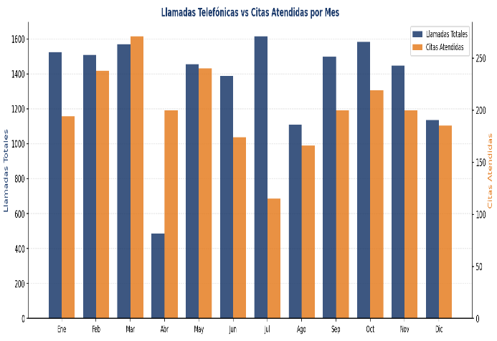

Fig. 8 — Distribución trimestral de citas (izq.) y comparativa llamadas vs citas por mes (der.)

Informe complementado con datos de citas atendidas · Gerencia de Urbanismo · Ejercicio 2025

